

**IOT1929**

**ARDUINO ROBOTİK KAMPI**

**PROJE RAPORU**

**“OTOMATİK SİPARİŞ ALGILAMA SİSTEMİ”**

30/03/2021

**Ekin Aslan**

1. **Problem Tanımı**

Online satış son zamanlarda, özellikle pandemi döneminde hızla önem kazanan bir konu oldu. Online satışta, müşterinin vereceği siparişi elektronik cihazlardan takip etmek gerekir. Siparişlerin takibinde zaman kazanmak ve daha iyi veri alışverişi sağlamak için Arduino ile gelen istekleri iş sahiplerine ulaştıran bir sistem iki taraf için de çok yardımcı olacaktır. Sistem ise kullanıcının cihazının veri setine ulaşıp veriyi değiştirmesi ile Arduino cihazın aralıklar ile verinin farklılığını ölçen şekilde tasarlanabilir.



1. **Arduino Çözüm Aşaması**

İnternete bağlanabilmek için ESP8266, verinin geldiğine dair uyarı için buzzer ve birkaç jumper kablolar ile devre kuruldu.

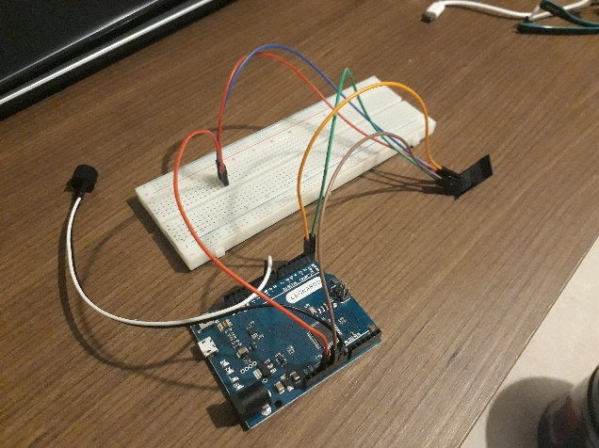

Thingspeak’ın örnek kodlarından ESP8266 ile Wifiye bağlanan kısım alındı ve Thingspeak’in sağladığı birinci veri kısmını alan kod döngü içerisine yazıldı.

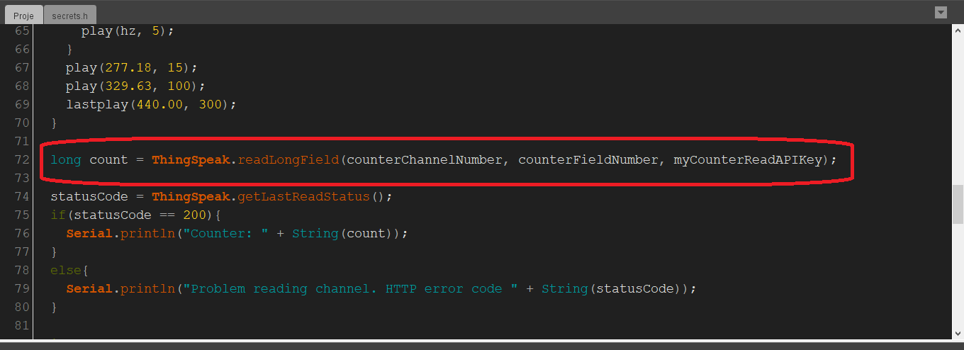

Döngülerin dışında eldeki değeri tutan ‘current’ değişkeni yazıldı. Döngü dışında yazıldığı için devir tekrarlandığında veri kaybolmayacaktır. Veri her okunduğunda eldeki değer ile kıyaslanır ve eğer bir fark bulunursa uyarı yapılır. Eğer bir fark yok ise bir sipariş bulunmadığı için makine döngüye devam eder.

Ek olarak buzzerın çalışmasını sağlayan 2 adet metot yazıldı. Bu metotlar sayesinde uyarı mesajları ayarlandı.

Thingspeak’in veri alanına örnek bir değer yazılır:

https://api.thingspeak.com/update?api_key=KEY_KISMI&field1=1929



Arduino’yu test edip veriyi değiştirelim.

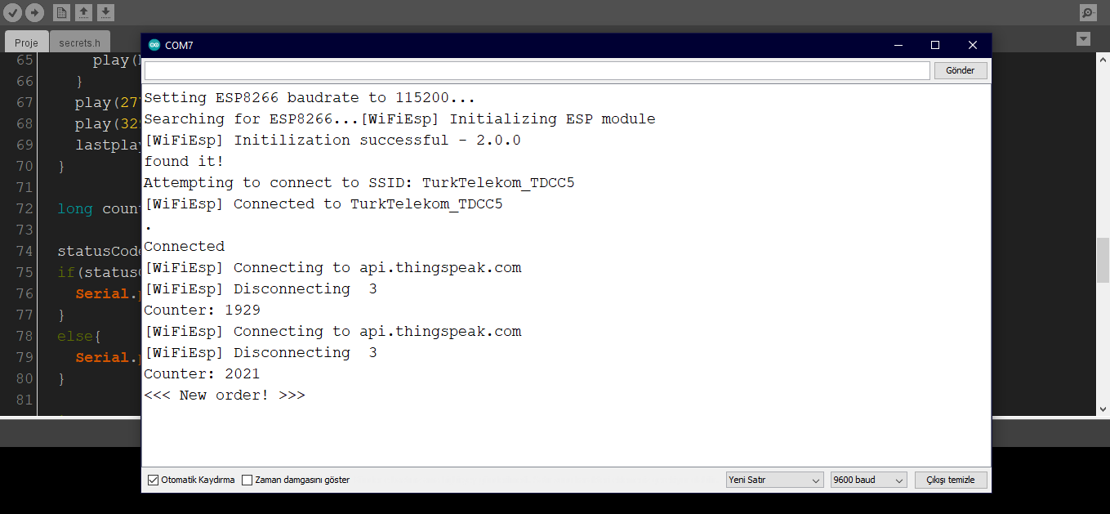

Veri değiştiğinde artık cihaz çalışıyor.

1. **Site Çözüm Aşaması**

Önceden test için kullandığım web sitesine gerekli kodları ekleyeceğiz. Ufak bir arayüz hazırlandı.



Değer alanını değiştirecek kod yazıldı. Her butona tıklandığında artık Thingspeak’in değer alanı 1,000,000 sayı arasından rastgele şekilde değişecek. Bunu her ürün için farklı şekilde ayarlayabiliriz.

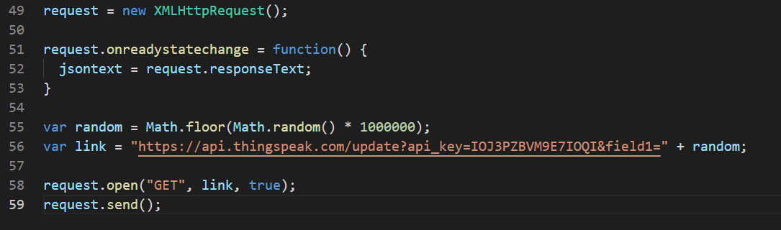

1. **Test Aşaması**

Arduino cihazımızı güç verdikten sonra bir süre bekleyip sonucumuza ulaşıyoruz. Artık Makinemiz wifi yolundan internete bağlanıp Thingspeak’ten veri okumuş oluyor. Ve verimizi internet sitesinden sadece biz değil web sayfasına ulaşan herhangi bir kişi değiştirebiliyor. Böylelikle iletişim kurulmuş oluyor.

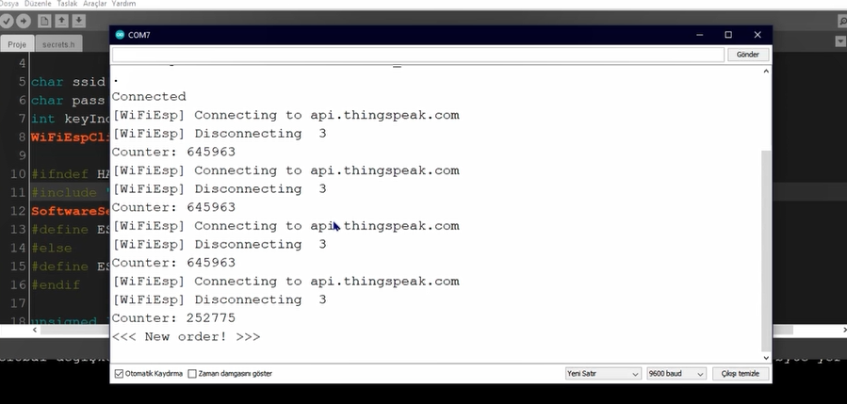

**5) Sonuç**

Artık cihazımız hazır halde, sipariş alımına hazır bir şekilde çalışabilir. Bu sayede sipariş alımlarında düzen sağlanabilir. Prototip halinde veri alışverişi sağlanıyor, ancak geliştirilme potansiyeli çok yüksek. Farklı ürünler için farklı mesajlar oluşturabiliriz. Sipariş, canlı destek hattı, ürünlerin takibi, kredi kartı entegrasyonu gibi farklı bölümler için geliştirilebilir ve kullanışlı olabilir.

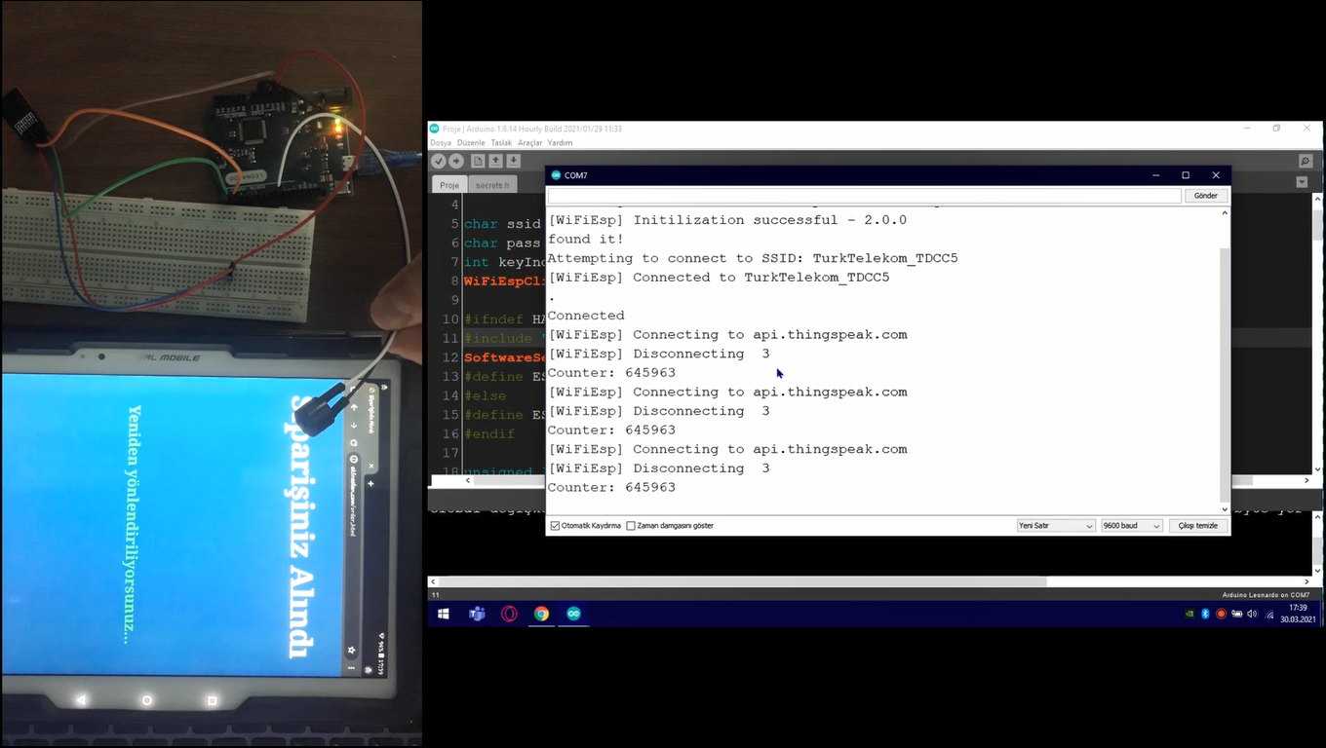

**6) Kaynaklar**

* Hertz – Nota Çevirme | <https://pages.mtu.edu/~suits/notefreqs.html>
* ESP8266 Kulanımı | <https://create.arduino.cc/projecthub/Niv_the_anonymous/esp8266-beginner-tutorial-project-6414c8>
* Thingspeak | <https://thingspeak.com>
* IoT1929 Videoları